Тема 2. Источники данных о населении
История статистического учета населения
Учет взрослого мужского населения с целью определения налогоплательщиков, военных ресурсов, а также электоральными в Древнем Китае, Древнем Египте, Иудее еще до нашей эры.
В «Книге Страшного суда» приведены результаты учета взрослых мужчин, земли и скота в 34 графствах Англии в 1086 г.
С 15 века проводятся учеты домохозяйств в Нюрнберге, Страсбурге, Флоренции и др.
Франция – первый опыт исчисления населения в 1697 г.
Церковная регистрация обрядов крещений, венчаний, отпевания в Западной Европе с 14-15 вв.
В России: татарские переписи, писцовые книги, 10 ревизий (1719 – 1858 гг.), сказки, метрические книги, приходские регистры с 1702 г.
Церковная регистрация для лютеран с 1764 г, католиков – 1826 г., мусульман 1928 г., иудеев – 1835 г.

Требования к демографической информации: полнота, достоверность, регулярность, единообразие, сопоставимость с данными других стран, должна содержать разнообразные и многосторонние признаки.

Основные источники: переписи населения, текущий учет естественного движения населения, миграционный учет, регистры населения. Выборочные обследования, микропереписи

Текущий учет – регулярный сбор сведений о рождениях, смертях, браках, разводах, получаемый в загсах.
Принцип обязательности
Критерии живорождения?
При смерти – установление причины смерти врачом

Регистры населения.
РН – система индивидуальных (персональных) данных, с 1960-х годов – компьютеризированные. Принципы – регулярность пополнения, полнота, конфиденциальность

Переписи населения. Принципы проведения и содержание программ переписей населения.
Всеобщность
Синхронность момента регистрации
Поименность
Единство программы переписи
Непосредственное получение сведений
Анонимность
Применение экспедиционного метода наблюдения (опрос счетчиками, регистраторами)
Законодательное обоснование
Регулярность проведения
Программа переписи – перечень признаков, вопросов
Адресная часть
Демографические характеристики – пол, возраст, брачное состояние
Этнические характеристики, уровень образования, занятость и источники дохода

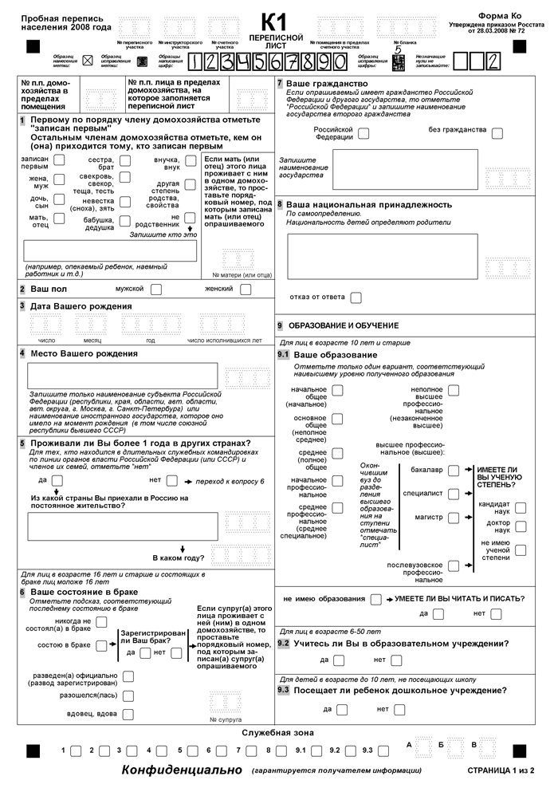
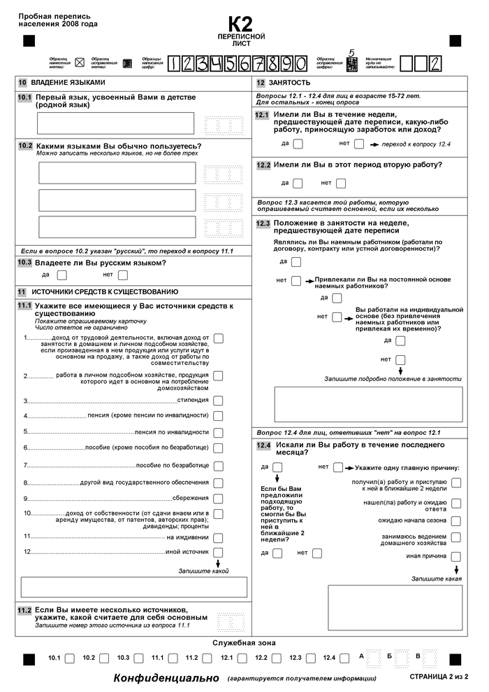
Перепись населения в Википедии:
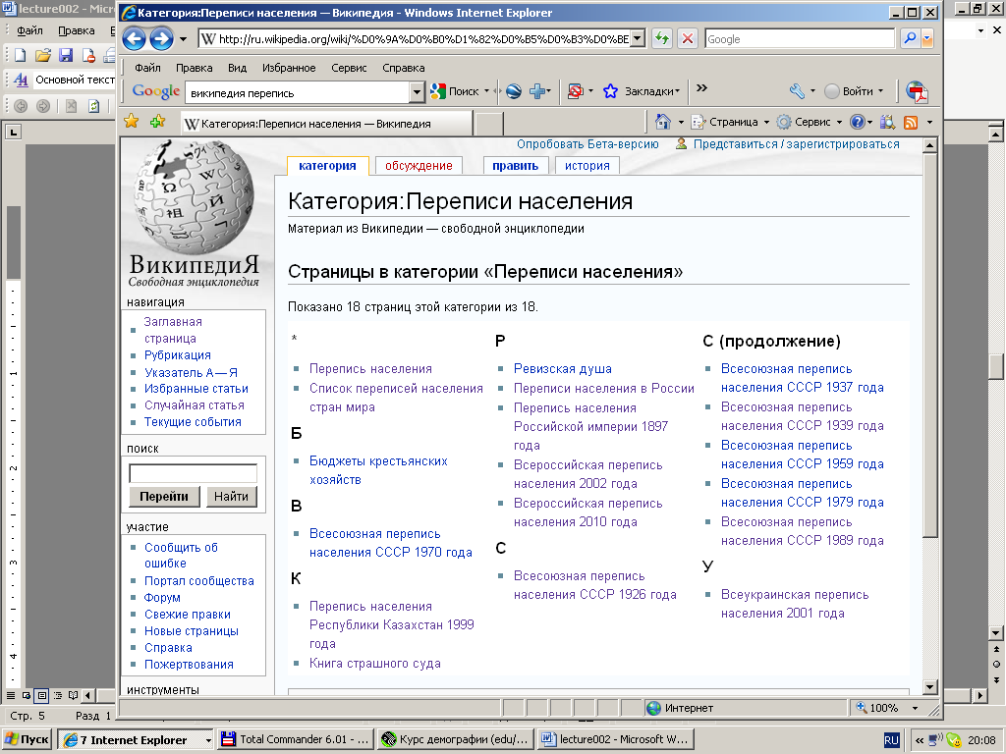
Переписи населения в России и СССР. Текущий учет миграции. Административные источники данных о населении.
Выборочные социально-демографические обследования (микроперепись населения России 1994,
DHS
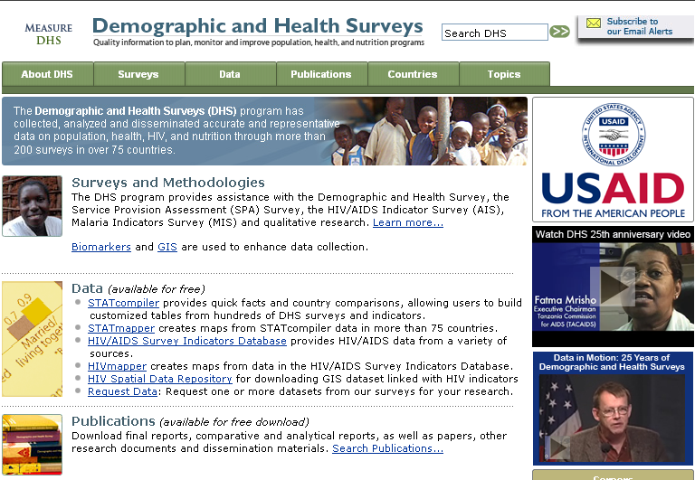
GGS
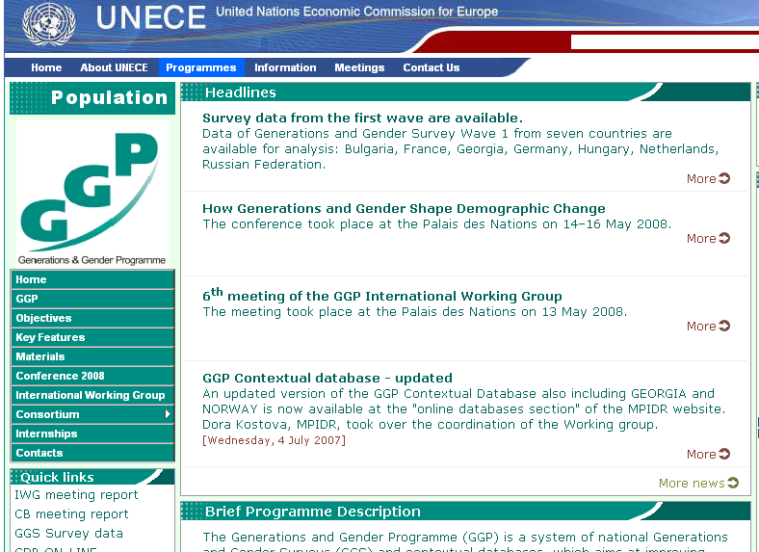
WFS
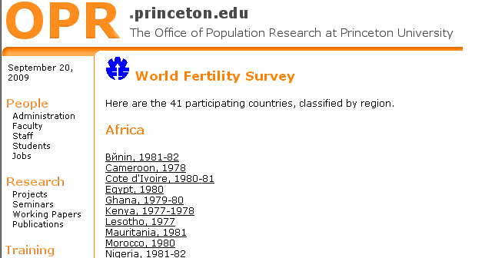
FFS
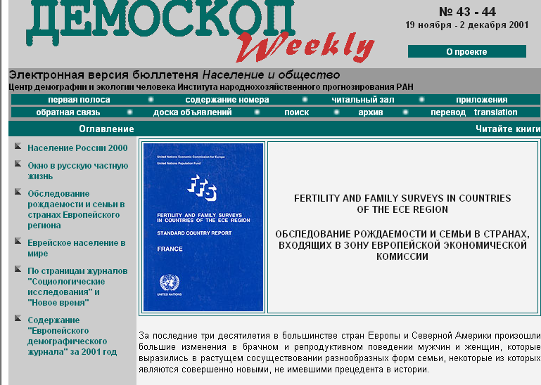
Система сбора демографической информации в развитых и развивающихся странах.
Роль международных организаций в развитии системы данных о населении.

